TP3 DE PHYSIQUE **REFRACTION DE LA LUMIERE**

***Objectifs :*** Tester les lois de Snell-Descartes à partir d’une série de mesures et déterminer l’indice de réfraction d’un milieu.

**Document 1 : Expérience à réaliser**

Reproduire l’expérience représentée sur la photo (on choisit l’angle d’incidence i1 = 30°). Observer les différents rayons passant par le point I.

Vérifier que i2 est à peu près égal à 20°. Si ce n’est pas le cas appeler le professeur.

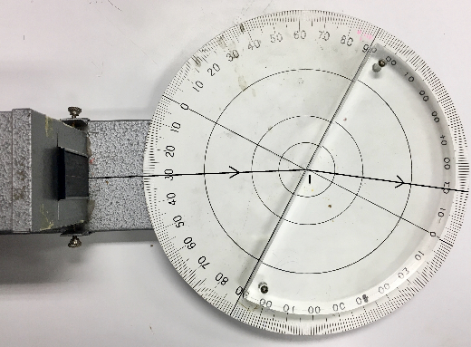

**Document 2 : La relation de proportionnalité**

|  |  |
| --- | --- |
| Une relation de proportionnalité s’écrit sous la forme :  **y = a.x**  Les points correspondants à un tableau de proportionnalité sont toujours alignés sur une droite **passant par l’origine**.  Pour obtenir le coefficient de proportionnalité aentre deux grandeurs, il suffit de choisir un point de la droite et de diviser l’ordonnée de ce point par son abscisse. Ce coefficient de proportionnalité correspond au coefficient directeur de la droite.  (ici, a = B/A)  **Attention, en sciences physiques, les points ne sont pas parfaitement alignés, il faut alors modéliser la droite obtenue.** |  |
|  |  |

**Document 3 : Le modèle de Snell-Descartes**

René Descartes (1596-1650) reprenant des travaux réalisés en 1621 par

Willebrörd Snell (1580-1626) proposa la loi suivante : les sinus* des angles

incident sin(**i1**) et réfracté sin(**i2**) sont proportionnels.

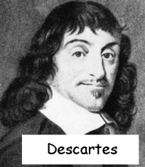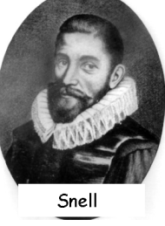

**Document 4 :** Pour tracer une courbe, il faut :

- repérer l’abscisse x et l’ordonnée (vers le « o ») y, et écrire le titre (y en fonction de x).

- choisir une échelle de façon à obtenir une courbe suffisamment grande.

- tracer les deux axes et indiquer sur chacun d’entre eux la grandeur et son unité.

- pointer les points de façon précise (signes « + »).

- estimer l’allure de la courbe. Si c’est une droite, la tracer à la règle. Si ce n’est pas le cas, la tracer main levée.

|  |  |  |
| --- | --- | --- |
| **Questions** | **Compétences** | **Notation** |
| 1- Réaliser l’expérience décrite dans le document 1. | **Réaliser** |  |
| 2- Faire apparaître sur la photo du document 1 l’angle d’incidence **i1** ainsi que l’angle de réfraction **i2** | **S’approprier** |  |
| 3- A l’aide du dispositif expérimental, modifier la valeur de **i1** et mesurer l’angle de réfraction **i2** correspondant afin de compléter les deux lignes du tableau ci-dessous. Vérifier que la calculatrice est en mode « degrés ».   |  |  |  |  |  |  |  |  |  |  |  |  |  | | --- | --- | --- | --- | --- | --- | --- | --- | --- | --- | --- | --- | --- | | **i1** (°) | 0 | 5 | 10 | 15 | 20 | 25 | 30 | 35 | 40 | 50 | 60 | 70 | | **i2** (°) |  |  |  |  |  |  |  |  |  |  |  |  | |  |  |  |  |  |  |  |  |  |  |  |  |  | |  |  |  |  |  |  |  |  |  |  |  |  |  | | **Réaliser** |  |
| ***Appeler le professeur*** | | |
| 4- Remplir les deux dernières lignes du tableau de la question 3 en calculant les valeurs de sin(**i1**) et sin(**i2**) en gardant 2 chiffres significatifs. | **Réaliser** |  |
| 5- Représenter graphiquement sur votre feuille sin(**i1**)en fonction de sin(**i2**) : utiliser le document 4 pour placer les points sur le graphe et tracer la courbe correctement. | **Réaliser** |  |
| 6- Ces deux grandeurs sont-elles proportionnelles ? Justifier et en déduire si votre étude confirme le modèle de Snell-Descartes. | **Raisonner** |  |
| 7- Utiliser le document 2 pour déterminer la valeur du coefficient directeur. | **Réaliser** |  |
| ***Appeler le professeur*** | | |
| 8- Le coefficient de proportionnalité entre sin(**i1**) et sin(**i2**) noté **n** est appelé indice de réfraction de matériau du demi-cylindre. Parmi les matériaux suivants, déterminer celui du demi-cylindre.   |  |  |  |  |  | | --- | --- | --- | --- | --- | | **Matériau** | Verre | Plexiglas | Eau | Diamant | | **Indice** | 1,6 | 1,5 | 1,3 | 2,4 | | **Raisonner** |  |
| **Point bonus**  9- Représenter sin(**i1**)en fonction de sin(**i2**) à l’aide du tableur grapheur Regressi et vérifier que le coefficient directeur donné par le logiciel correspond à celui trouvé graphiquement. | **Valider** |  |
| ***Appeler le professeur*** | | |